Plans de gestion des sites LIFE Elia
## Loading required package: knitr

UG:SEL203 - Circuit: 70.139: pylône 33 au 35
Nom complet de l'UG: HASTIERE/ROMEDENNE/NEUVILLE 70KV LI

Action LIFE: Fauche : 2 polygone(s) (0.2 ha)
Autres actions LIFE sous cette/ces portée(s): Lisière restaurée

Commune(s): Doische

Triage(s) DNF concerné(s): Hermeton (FRANCOIS Robert - GSM: 0477 78 15 44)

Cantomment(s) DNF concerné(s):VIROINVAL (060/31 02 93)
Info actualisées sur Le portail environnement de Wallonie

Gestionnaire (+ Propriétaire):
ID | Gestionnaire | Propriétaires
MD_466 | Elia | Commune De Doische
MD_470 | Elia | Henry, Edouard Louis
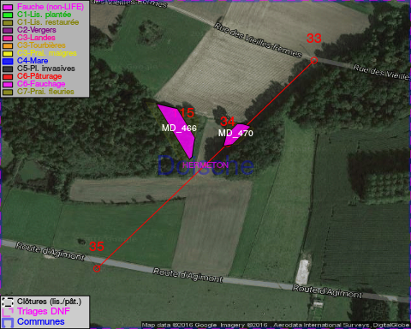

GESTION:

Objectif à long terme :

Pas d'objectif écologique mais conserver l'habitat herbeux.

Détail par portée
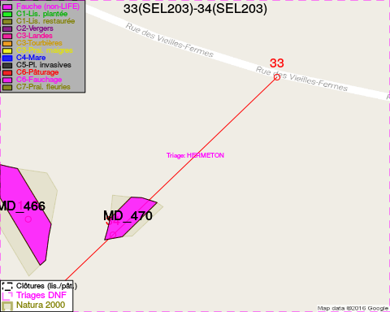
Adresse propriétaire:
- [MD_466] Commune De Doische: R Martin Sandron 114 Doische
- [MD_470] Henry, Edouard Louis: Rue Albert Ier 116 Mettet
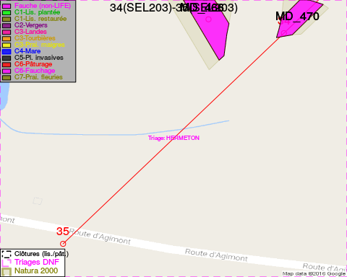
Adresse propriétaire:
- [MD_466] Commune De Doische: R Martin Sandron 114 Doische
- [MD_470] Henry, Edouard Louis: Rue Albert Ier 116 Mettet

Document réalisé le 01/12/2016

